**PROYECTO APPAUSA – APLICACIÓN WEB**

**DESARROLLO WEB**

**YAMIL PALACIOS**

**LUIS FELIPE VELASCO TAO**

**JUAN DAVID GONZALEZ DIMATÉ**

**UNIVERSIDAD DE SAN BUENAVENTURA**

**BOGOTÁ**

**25 DE AGOSTO**

**2020**

# APPAUSA

## Descripción

APPAUSA es un proyecto realizado en el curso de Proyecto Integrador, el cual se plantea la implementación de un sistema para el área de salud ocupación en las empresas que posibilite la gestión de los empleados, los datos personales y revisiones de salud de los empleados. Además, se presenta un producto adicional el cual es APPAUSA Móvil, el cual será usado por los empleados de las empresas en sus espacios de pausas activas de forma lúdica haciendo uso de la gamificación, este producto será administrado desde APPAUSA Web, viendo el desempeño de cada uno de los empleados en la realización de las rutinas de pausas activas dentro del horario laboral.

Para del desarrollo de este proyecto, en la materia de Desarrollo Web, se hará enfoque al apartado de aplicación web, limitando el alcance la aplicación para su desarrollo en esta materia.

## Alcance

El proyecto planteado como tal desde la materia de Proyecto Integrador tiene un tamaño demasiado grande para su completo desarrollo, solamente en su apartado de Aplicación Web, por lo que, para esta materia, se realizara una aplicación web, a modo de Demo, en donde se permita la gestión de los empleados, sus datos personales, y el contrato que firmara con la empresa, y por parte de los administradores, se realizara la gestión de entidades externas, empresas contratantes y de los empleados de talento humano.

## Usuarios

|  |  |
| --- | --- |
| USUARIOS APLICACIÓN WEB APPAUSA | |
| Usuario | Descripción |
| Administrador(es) | Este usuario será el encargado de manejar la aplicación web, resolviendo problemas con los datos almacenados de esta, poder tener acceso a la inclusión de nuevos usuarios de Talento Humano y ARL, ver los comentarios relacionados al funcionamiento tanto de la aplicación web como para dispositivos móviles. |
| Talento Humano | Este usuario requerirá la gestión de los empleados con su información personal, observaciones de salud requeridas para el diseño de las rutinas de pausas activas, la lectura de los comentarios realizados por los trabajadores sobre las rutinas de pausas activas, la evaluación de los reportes de incapacidad enviados por los empleados y el envío de respuestas sobre los reportes de incapacidad recibidos. |

## Requerimientos

|  |  |  |
| --- | --- | --- |
| REQUERIMIENTOS FUNCIONALES APLICACIÓN WEB APPAUSA | | |
| Cod | Nombre | Descripción |
| RW001 | Gestión de roles | Este requerimiento le permitirá al administrador poder designar los roles de los usuarios de Talento Humano, para que puedan acceder a la gestión de los datos de los empleados. |
| RW002 | Gestión de empresas | Este requerimiento le permite al administrador la creación, búsqueda, modificación o eliminación de las empresas contratantes del servicio de APPAUSA Web. |
| RW003 | Gestión de empleados | Este requerimiento le permitirá al personal de Talento Humano de cada empresa poder añadir, modificar, buscar y eliminar los datos de los empleados |
| RW003 | Gestión de Entidades | Este requerimiento les permitirá a los administradores añadir, eliminar, modificar y buscas las entidades requeridas en la contratación por parte de las empresas (ARL, EPS, Fondo de pensiones caja de compensación) |
| RW004 | Registro de actividades de los usuarios | Este requerimiento les permitirá a los administradores tener un registro de las actividades de todos los usuarios de la aplicación web. |
| RW005 | Envió de comentarios | Este requerimiento le permitirá al personal de talento humano de cada una de las empresas enviar comentarios sobre problemas o inquietudes relacionadas con el desempeño de la aplicación web. |
| RW006 | Recuperación de contraseñas | Este requerimiento le permitirá a los usuarios, dado sea el caso que se pierda u olvide su contraseña, poder obtener o registrar una nueva contraseña. |

|  |  |  |
| --- | --- | --- |
| REQUERIMIENTOS NO FUNCIONALES APLICACIÓN WEB APPAUSA | | |
| Cod | Nombre | Descripción |
| RW007 | Privacidad de datos empresariales | Este requerimiento consta de asegurar el acceso a la información asociada a cada uno de los componentes, es decir, permitir al personal de Talento humano tener acceso a solo los empleados de su empresa, a su vez con las ARL que solo podrán tener acceso a la información de los empleados que se encuentran afiliados a cada una de estas. |
| RW008 | Almacenamiento en base de datos | Se requiere que la aplicación web (como la móvil) posea una base de datos la cual asegure el correcto indexado de los datos, los cuales serán utilizados por la aplicación móvil y/o web |
| RW009 | Acceso remoto a la información | Se requiere que se tenga acceso a las funcionalidades de forma remota, siempre y cuando, los usuarios tengan acceso a Internet. |
| RW010 | Interfaz de usuario simple y fluida | Debido a que se requiere una gestión ágil para la información, no se requiere dinamismo en la presentación de la información para cada uno de los usuarios, ya que lo importante aquí es tener acceso rápido a las funcionalidades que requiera cada usuario. |
| RW011 | Seguridad de la aplicación web | Debido al manejo de información personal, como lo son los datos de cada uno de los usuarios y de los empleados de las empresas, se requiere que la aplicación móvil cuente con seguridad frente a vulnerabilidades que afecten su funcionamiento |
| RW012 | Seguridad de la base de datos | Se requiere algún sistema de seguridad para la base de datos y los datos que esta contiene debido a la importancia de la información que se manejara. |
| RW013 | Recepción de comentarios sobre la aplicación web | Para la continua mejora de la aplicación móvil, los desarrolladores requieren tener acceso a los comentarios que los usuarios puedan tener frente al manejo de la aplicación web, los cuales le posibilitaran actualización en pro de la ampliación y mejora de la aplicación web |
| RW014 | Panel de ayuda de aplicación web | Para que los usuarios de la aplicación web puedan resolver dudas de forma inmediata frente al uso de la aplicación web, la aplicación web requiere tener un espacio con ítems relacionados al manejo de cada una de las funcionalidades de la aplicación web |

|  |  |  |
| --- | --- | --- |
| REQUERIMIENTOS WEB | | |
| Cod | Nombre | Descripción |
| RW015 | Dominio para la aplicación web | Se requiere el nombre para el dominio por medio del cual, los usuarios pueden tener acceso a la aplicación web, esto generando la distinción de que la aplicación sea usada en internet y no en la intranet. |
| RW016 | Hosting | Se requiere de un servicio de alojamiento, por medio del cual se tenga acceso a la información que sea requerida para el correcto funcionamiento de la aplicación web. |

## Guía de navegación

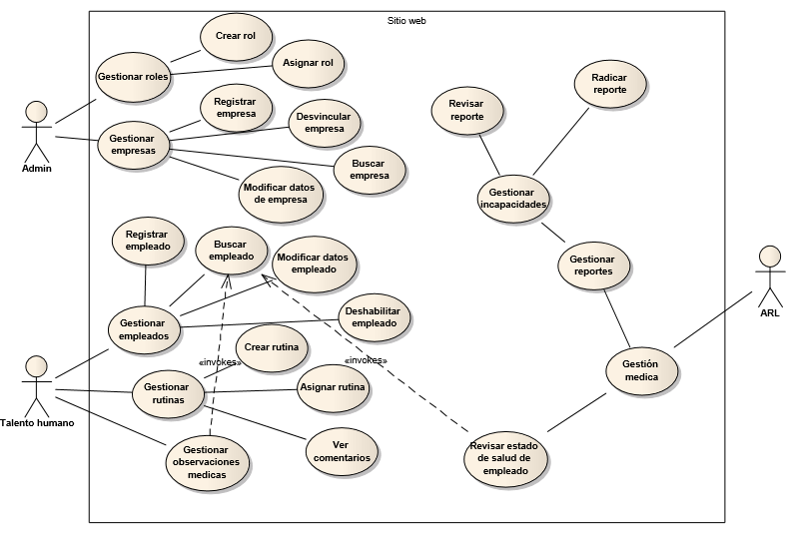

## Guion multimedial

|  |  |  |  |  |  |
| --- | --- | --- | --- | --- | --- |
| Nodo | Nombre pantalla | Texto | Animación | Sonido | Hipervinculo |
| P1 | Índice | Menú usuarios |  |  | P2/P3 |
| P2 | LogIn admin | Ingreso administradores |  |  | P2.1/P4 |
| P2.1 | Menú admin | Bienvenido (admin) |  |  | P2.1.1-P2.1.14 |
| P2.1.1 | Añadir usuario | Añadir nuevo usuario |  |  | -- |
| P2.1.2 | Modificar usuario | Datos del usuario |  |  | -- |
| P2.1.3 | Eliminar usuario | Datos del usuario a eliminar |  |  | -- |
| P2.1.4 | Ver todos los usuarios | Ingrese el ID del usuario a buscar |  |  | -- |
| P2.1.5 | Añadir empresa | Añadir nueva empresa |  |  | -- |
| P2.1.6 | Modificar empresa | Ingrese el NIT de la empresa a modificar |  |  | -- |
| P2.1.7 | Ver todas las empresas | Ingrese el NIT de la empresa a buscar |  |  | -- |
| P2.1.8 | Eliminar empresa | Ingrese el NIT de la empresa a Eliminar |  |  | -- |
| P2.1.9 | Añadir entidad | Añadir nueva entidad |  |  | -- |
| P2.1.10 | Modificar entidad | Ingrese el nombre de la entidad a modificar |  |  | -- |
| P2.1.11 | Ver todas las entidades | Ingrese el nombre de la entidad a buscar |  |  | -- |
| P2.1.12 | Eliminar entidad | Ingrese el nombre de la entidad a eliminar |  |  | -- |
| P2.1.13 | Ver comentarios | Comentarios |  |  | -- |
| P2.1.14 | Necesito ayuda | Ayuda |  |  | P5 |
| P2.2 | Cerrar sesión admin | Cerrar sesión |  |  | P1 |
| P3 | Login Empresas | Ingreso empresas |  |  |  |
| P3.1 | Menú empresas | Bienvenido (nombre de usuario) (empresa) |  |  | P3.1.1-P3.1.6 |
| P3.1.1 | Añadir empleado | Añadir nuevo empleado |  |  | -- |
| P3.1.2 | Modificar empleado | Ingrese el ID del empleado a modificar |  |  | -- |
| P3.1.3 | Eliminar empleado | Ingrese el ID del empleado a eliminar |  |  | -- |
| P3.1.4 | Ver todos los empleados | Ingrese el ID del empleado a buscar |  |  | -- |
| P3.1.5 | Enviar comentario a Administrador | Enviar reporte a administradores |  |  | -- |
| P3.1.6 | Necesito ayuda | Ayuda |  |  | P5 |
| P3.2 | Cerrar sesión empresa | Cerrar sesión |  |  | P1 |
| P4 | Contraseña olvidada | Reestablecer contraseña |  |  | -- |
| P4.1 | Contraseña olvidada admin | Olvidé mi contraseña |  |  | P4 |
| P4.2 | Contraseña olvidada empresa | Olvidé mi contraseña |  |  | P4 |
| P5 | Necesito ayuda | Ayuda: Para empresas/ Para administradores |  |  | -- |